2014/2015 YILI ŞÜKRÜPAŞA İLKOKULU
4. SINIFLAR MATEMATİK DERSİ 2.DÖNEM 2. YAZILI SINAVI SORULARI
1)Aşağıdaki üçgenleri kenar uzunluklarına göre hangi üçgen çeşidi olduklarını altlarına yazalım. ( 6 PUAN)

8
8
8

2) Noktalı yerlere uygun ifadeleri yazalım ( 3 PUAN)

İKİZKENAR ÜÇGEN EŞKENAR ÜÇGEN ÇEŞİTKENAR ÜÇGEN

Üç kenar uzunluğu eşit olan üçgenlere ………………………..……….. denir.
İki kenarının uzunluğu eşit,diğer kenarının uzunluğu farklı olan üçgenlere …………………………….denir.
Üç kenarının uzunluğu farklı olan üçgenlere ……………………………….……. denir.

3) Aşağıdaki noktalı yerlere,ifadeler doğru ise “D”, yanlış ise “Y” yazınız. ( 6 PUAN)
- ……… Kenar uzunlukları 4 cm, 4cm ve 4 cm olan üçgen eşkenar üçgendir.
- ……… Kenar uzunlukları 4 cm, 5cm ve 6 cm olan üçgen eşkenar üçgendir.
- ……… Bütün kenar uzunlukları eşit olan üçgene eşkenar üçgen denir.
- ……… Bütün kenar uzunlukları eşit olan üçgene ikizkenar üçgen denir.
- .……… Kenar uzunlukları 4 cm, 6cm ve 6 cm olan üçgene ikizkenar üçgen denir.
- ……… Çeşitkenar üçgenin kenar uzunlukları farklıdır.

4) Aşağıdaki boşlukları dolduralım. (5 puan)
3200 cm =…………....…. m 795 m =…………….. .. mm
654 km =………………..m 86000 cm =……………..…m
57 m=……………….mm

5) Okula giderken Ahmet 2100m, Yusuf 3280m, Ali 2210m,Vedat 5000m ve Hatice 3250m
yol yürüyor. Evi, okula yakın olandan uzak olana doğru sıralayınız. (2 puan)
Cevap:
Ölçüleri sırala :…………………………………………………………………………………...
6) Aşağıdaki eşitliklerden hangisi doğrudur? (2 puan)
A) 5 m = 500 mm B) 125 cm = 1 m 25 cm C) 1010 m = 10 km 10 m D) 105 cm = 10 m 5 cm

7) 468 cm= ………..m …………cm ifadesinde noktalı yerleri doldurunuz. (2 puan)

8) 9562 m = ……….km……….m ifadesinde noktalı yerleri doldurunuz. (2 puan)

9) 2 km ‘lik yolun 328 metresini yürürsem geriye kaç metre yol kalır? (2 puan)
A) 1672 m B) 1682 m C) 326 m D) 1572 m

10) Aşağıda verilen dönüşümlerden doğru olanların başına “D”,yanlış olanların başına “Y” harfi yazalım.(6 puan)
a) 78 mm = 7cm 8 m ( ) d) 3498 m = 34 km 98 m ( )
b) 200 cm = 2 mm ( ) e) 974 cm = 9 m 74 cm ( )
c) 5 m 4 cm = 541 cm ( ) f) 6 km 7 m = 6007 m ( )

11) Verilen ondalık kesirlerin en küçüğü hangisidir? (2 puan)
A. 0,03 B. 0,32 C. 0,003 D. 0,032

12) ‘’Beş tam yüzde üç’’ şeklinde okunan kesir sayısı hangisidir? (2 puan)
A. 5,30 B. 5,003 C. 0,53 D. 5,03

13) 8,06 ondalık kesrinin okunuşu hangi seçenektedir? (2 puan)
A. Sekiz tam onda altı B. Sekiz tam yüzde altı C. Sekiz tam yüzde altmış D. Sekiz tam binde altı

14) ondalık kesrinin virgül kullanılarak yazılışı hangisidir? (2 puan)
A. 1,071 B. 107,1 C. 10,17 D. 10,71

15) 127,08 ondalık kesrinde yüzde birler basamağında hangi rakam vardır? (2 puan)
A. 1 B. 7 C. 0 D. 8

16) Aşağıdaki ondalık kesirlerin en büyüğü hangisidir? (2 puan)
A. 0,6 B. 0,17 C. 0,38 D. 0,56

17) 6,0,5 rakamlarını kullanarak yazılabilecek en küçük ondalık kesir sayısı hangisidir? (2 puan)
A. 0,65 B. 0,56 C. 50,6 D. 56,0

18) 6,12 sayısında 2 rakamının basamak değeri hangisidir? (2 puan)
A. 2 B. 0,2 C. 0,02 D. 0,002

19) kesrinin ondalık sayı ile yazılışı hangisidir? (2 puan)
A. 820 B. 8,2 C. 0,82 D. 0,082

20) 6,15 8,2 8,21
Yukarıdaki ondalık kesirlerin küçükten büyüğe sıralanışı hangisidir? (2 puan)
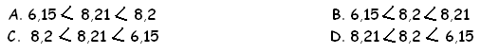
21) Aşağıdaki ondalık kesirlerin okunuşlarını karşılarına yazınız. ( 5 puan)

0,5 = ……………………………………………………………………...………..
3,54 = ……………………………..………………………………………………
7,08 =………………………………………………….…………………..………
2,651 =.……………………………………………………….…………………..
5,004 =…………………………………………………………………….………
22)Aşağıda okunuşları verilen ondalık kesirleri virgül kullanarak yazınız. ( 5 puan)
Üç tam onda iki : ……………. Altı tam yüzde sekiz : …………………
Bir tam binde altı: …………… On iki tam binde beş yüz otuz iki : …………….
On beş tam yüzde bir: ……………..

23) Aşağıdaki ondalık kesirleri virgül kullanarak yazınız. ( 4 puan)
= ……………………… = ………………….. = ………………… =………………..

24) Aşağıdaki kesir işlemlerini yapınız. ( 4 puan )

+ = + = - = - =

25) 2. Aşağıda bir kenar uzunluğu verilen karelerin alanlarını hesaplayınız. (4 puan)

4 birim 5 cm

6 birim 8 birim 9 birim 14 cm
A= A= A= A=

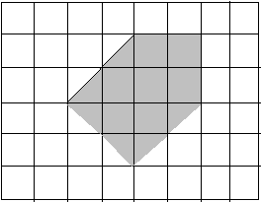
26) Aşağıdaki taralı alan kaç birim kareden oluşmuştur? (2 puan)

A) 8 B) 9 C) 10 D) 11

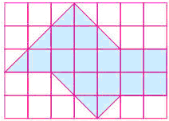
27)Yukarıdaki kareli kâğıt üzerindeki boyalı bölgenin alanı kaç birim karedir?
(2 puan)
A) 13 B) 14 C) 15 D) 16

28)
Aşağıdaki tarih çıkarma işlemini yapınız. (2 puan)

2008 yıl 3 ay 20 gün
- 1972 yıl 6 ay 26 gün

29) Onur Pazar günü 2 saat 26 dk 3 sn, pazartesi günü 3 saat 51 dk 49 sn ,Salı günü 2 saat 16 dk 12 sn yürüyor. Onur toplam ne kadar yürümüştür? ( 2 PUAN)
A) 7 sa 27 dk 44 sn B) 8 sa 27 dk 44 sn C) 7 sa 34 dk 14 sn D) 8 sa 34 dk 4 sn

30) Miray bugün 2saat 15 dakika ders çalışmıştır.Miray bugün kaç dakika ders çalışmıştır? ( 2 PUAN)
a.120 b.130 c.132 d.135

31) “Öğleden sonra 4’ü 25 dakika geçiyor.” cümlesindeki zamanın sayısal saatteki gösterimi aşağıdakilerden hangisidir? ( 2 PUAN)
a.14.25 b.16.25 c.17.25 d.18.25

32) Aşağıdaki saatleri şeklin altında yazan sayılara uygun doldurunuz( 4 PUAN)
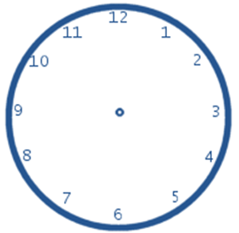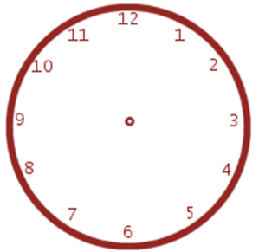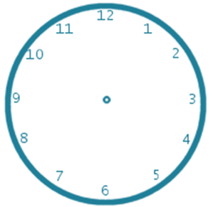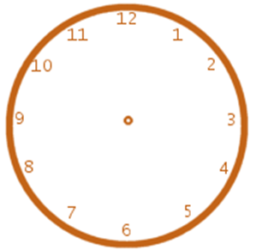
11:15 13:30 15:00 08:OO

33) Aşağıdaki toplama işlemlerini yapınız.( 6 PUAN)

1 5 saat 45 dakika 8 saat 20 dakika 17 saat 25 dakika
+ 1 3 saat 20 dakika + 4 saat 40 dakika + 11 saat 35 dakika

1 5 saat 45 dakika 7 saat 40 dakika 15 saat 25 dakika
1 2 saat 35 dakika 4 saat 30 dakika 10 saat 45 dakika

BAŞARILAR DİLERİM
4/D SINIF ÖĞRETMENİ

